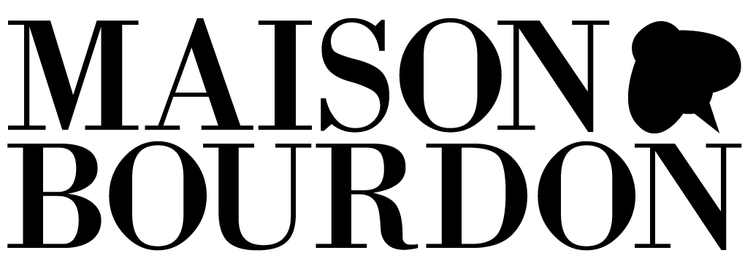

Garantie

Toutes les lunettes Maison Bourdon sont garanties pendant trois mois à partir de la date d'achat contre les défauts de fabrication. Cette garantie n'est valide que pour l'acheteur original avec la preuve d'achat d'un distributeur agréé Maison Bourdon indiquant clairement la date d'achat. Maison Bourdon ne garantit aucune lentille contre les égratignures. La modification, le mauvais usage, l'usage abusif ce qui annulera la présente garantie. Le seul recours du client en cas de violation de la garantie sera d'exiger la réparation ou le remplacement de l'article, tel que déterminé par Maison Bourdon. Cette garantie n'affecte pas les droits juridiques des clients en vertu des lois de chaque État ou nationales applicables régissant la vente de biens de consommation.

Les lentilles égratignées ne sont pas couvertes par la politique de garantie de Maison Bourdon. Des lentilles de remplacement peuvent être achetées en me contactant sur mon site Internet ou par courriel.

Guarantee

All Maison Bourdon glasses have a guarantee of three months from the date of purchase against all manufacturing defects. This guarantee is only valid for the original purchaser with a proof of purchase from an official Maison Bourdon distributor. Maison Bourdon offers no guarantee for scratched lenses. Modifications, improper use, and abusive use will render the guarantee null and void. The only recourse in case of a violation of the guarantee is the reparation or the replacement of the article, as determined by Maison Bourdon. This guarantee does not affect the applicable laws in the specific country or state where the client resides.
Scratched lenses are not covered by the Maison Bourdon guarantee. Replacement lenses can be purchased by contacting Maison Bourdon through the website or by email.

